
UBND TP. HỒ CHÍ MINH
TRƯỜNG ĐẠI HỌC SÀI GÒN
-----🙞🙜🕮🙞🙜-----


BÀI TẬP 6
CHỦ ĐỀ
PERCEPTRON VÀ MẠNG HỌC SÂU

Sinh viên thực hiện: Nguyễn Hữu Anh Khoa
Mã số sinh viên: 3123411158
Lớp: DCT123C4

Thành phố Hồ Chí Minh, ngày 27 tháng 10 năm 2026

PHẦN I. BÀI TẬP PERCEPTRON

Câu 1. Thiết kế perceptron cho đường thẳng x2 = −1,5x1+ 3
Đưa phương trình về dạng tổng có trọng số bằng 0: 1,5x1+ x2 − 3 = 0. Chọn w = [1,5; 1]^{T} và b = −3. Khi đó s = 1,5x1+ x2 − 3 và y = τ(s).
Vì vậy y = +1 nếu 1,5x1+ x2 − 3 ≥ 0 (tức x2 ≥ −1,5x1+ 3); y = −1 nếu x2 < −1,5x1+ 3. Có thể nhân đồng thời w và b với một hằng số dương mà không đổi ranh giới.
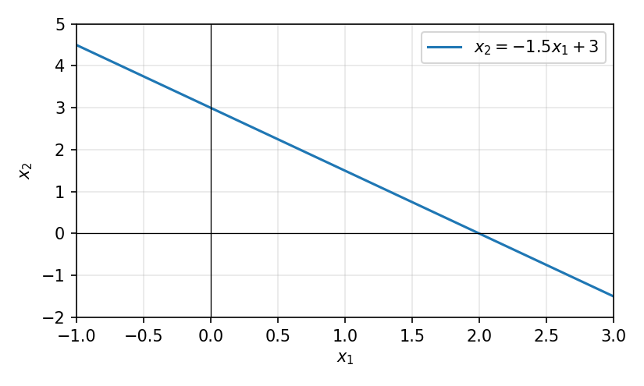

Câu 2. Bộ phân lớp tuyến tính

(a) Tìm đường thẳng từ các trọng số đã cho
Trọng số đầu vào: bias có trọng số −3, x1có trọng số 2, x2 có trọng số 1. Do đó s = 2x1+ x2 − 3. Ranh giới quyết định là 2x1+ x2 − 3 = 0, hay x2 = −2x1+ 3.

(b) Tính đầu ra tại hai đầu vào
Đầu vào x | s = 2x1+ x2 − 3 | Đầu ra y
(−1, 0) | −2 − 3 = −5 | −1
(2, 0) | 4 − 3 = 1 | +1

(c) Tìm perceptron từ đường thẳng trên hình
Đường thẳng cắt trục x2 tại −1 và trục x1tại 2 nên phương trình là x2 = 0,5x1− 1. Viết lại: −0,5x1+ x2 + 1 = 0. Có thể chọn w = [−0,5; 1]ᵀ, b = 1 (hoặc w = [−1; 2]ᵀ, b = 2).

(d) Perceptron cho AND và OR
Với đầu vào nhị phân x1,x2 ∈ {0,1} và đầu ra sign ∈ {−1,+1}:
Hàm | w1 | w2 | b | Tổng s và điều kiện đầu ra
AND | 1 | 1 | −1,5 | s=x1+x2−1,5; chỉ (1,1) cho s≥0 nên đầu ra +1
OR | 1 | 1 | −0,5 | s=x1+x2−0,5; mọi đầu vào trừ (0,0) cho s≥0 nên đầu ra +1

Nếu biểu diễn đầu ra theo quy ước Boolean {0,1}, ta dùng Step thay cho sign; các ranh giới và trọng số vẫn tương tự.

Câu 3. Huấn luyện perceptron cho hàm OR
Dữ liệu: (0,0)→−1; (1,0)→+1; (0,1)→+1; (1,1)→+1. Hàm mất mát J(w,b)=Σᵢ∈Y (−tᵢ)(wᵀxᵢ+b), với Y là tập mẫu phân loại sai.

(a) Đạo hàm và công thức cập nhật
∂J/∂w = Σᵢ∈Y (−tᵢ)xᵢ; ∂J/∂b = Σᵢ∈Y (−tᵢ).
Gradient descent: w ← w − ρ(∂J/∂w); b ← b − ρ(∂J/∂b). Tương đương cộng ρtᵢxᵢ và ρtᵢ cho từng mẫu sai trong batch.

(b) Thuật toán batch mode
• Khởi tạo w,b và chọn learning rate ρ.
• Tính sᵢ=wᵀxᵢ+b, yᵢ=sign(sᵢ) cho toàn bộ mẫu.
• Lập tập Y gồm các mẫu có yᵢ≠tᵢ. Nếu Y rỗng thì dừng.
• Tính gradient trên toàn bộ Y: g_w=Σ(−tᵢ)xᵢ, g_b=Σ(−tᵢ).
• Cập nhật đồng thời w←w−ρg_w, b←b−ρg_b rồi lặp lại.

(c) Tham số ban đầu ứng với đường x2 = 0,5
Đường ngang x2=0,5 có dạng 0·x1+ x2 − 0,5=0. Vì vậy w(0)=[0;1]ᵀ và b(0)=−0,5.

(d) Chạy với ρ = 0,4
Dùng batch gradient descent, từ w(0)=[0;1]ᵀ, b(0)=−0,5:
Lần lặp | w trước cập nhật | b trước cập nhật | Mẫu sai | Gradient (g_w; g_b) | Tham số sau cập nhật
0 | (0; 1) | −0,5 | (1,0), nhãn +1 | (−1; −1) | w=(0,4;1), b=−0,1
1 | (0,4; 1) | −0,1 | Không có | (0;0) | Dừng: phân loại đúng

Ở lần 0, mẫu (1,0) có s=−0,5 nên bị phân loại sai. Cập nhật w←w−0,4(−1,0)=(0,4;1), b←−0,5−0,4(−1)=−0,1. Với tham số mới, các tổng lần lượt là −0,1; 0,3; 0,9; 1,3, cho đầu ra −1,+1,+1,+1 đúng với toàn bộ nhãn.
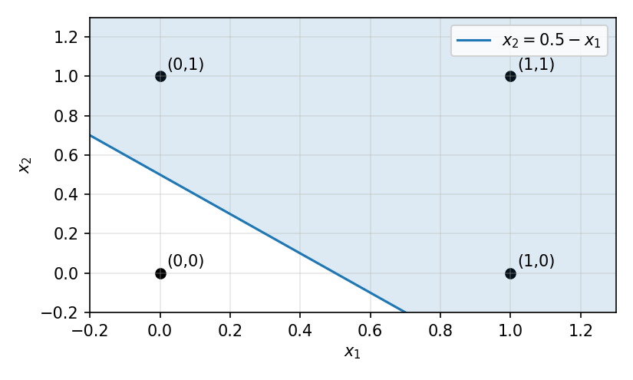
Đường phân lớp ban đầu: x2=0,5. Sau cập nhật: 0,4x1+x2−0,1=0, tức x2=−0,4x1+0,1.

Câu 4. Huấn luyện perceptron cho hàm AND
Theo đề: w1=0,3; w2=−0,2; α=0,2; θ=0,4; Y=Step(x1w1+x2w2−θ), sai số e=Y_d−Y; cập nhật wᵢ←wᵢ+αe xᵢ. Giữ θ cố định và duyệt theo thứ tự các mẫu trong bảng chân trị.
Epoch | x1 | x2 | Yd | Y | e | w1 sau mẫu | w2 sau mẫu | Trạng thái
1 | 0 | 0 | 0 | 0 | 0 | 0,3 | −0,2 | Không cập nhật
1 | 0 | 1 | 0 | 0 | 0 | 0,3 | −0,2 | Không cập nhật
1 | 1 | 0 | 0 | 0 | 0 | 0,3 | −0,2 | Không cập nhật
1 | 1 | 1 | 1 | 0 | 1 | 0,5 | 0,0 | Cập nhật
2 | 0 | 0 | 0 | 0 | 0 | 0,5 | 0,0 | Không cập nhật
2 | 0 | 1 | 0 | 0 | 0 | 0,5 | 0,0 | Không cập nhật
2 | 1 | 0 | 0 | 1 | −1 | 0,3 | 0,0 | Cập nhật
2 | 1 | 1 | 1 | 0 | 1 | 0,5 | 0,2 | Cập nhật
3 | 0 | 0 | 0 | 0 | 0 | 0,5 | 0,2 | Không cập nhật
3 | 0 | 1 | 0 | 0 | 0 | 0,5 | 0,2 | Không cập nhật
3 | 1 | 0 | 0 | 1 | −1 | 0,3 | 0,2 | Cập nhật
3 | 1 | 1 | 1 | 1 | 0 | 0,3 | 0,2 | Không cập nhật
4 | 0 | 0 | 0 | 0 | 0 | 0,3 | 0,2 | Không cập nhật
4 | 0 | 1 | 0 | 0 | 0 | 0,3 | 0,2 | Không cập nhật
4 | 1 | 0 | 0 | 0 | 0 | 0,3 | 0,2 | Không cập nhật
4 | 1 | 1 | 1 | 1 | 0 | 0,3 | 0,2 | Không cập nhật

Kết thúc epoch 4 không còn sai số khác 0, nên dừng. Trọng số cuối w1=0,3; w2=0,2; θ=0,4. Kiểm tra: (1,1) có tổng 0,3+0,2−0,4=0,1≥0 cho đầu ra 1; ba mẫu còn lại đều có tổng âm hoặc bằng giá trị âm nên cho đầu ra 0.

PHẦN II. BÀI TẬP NEURAL NETWORKS

Câu 1. Xác định miền kích hoạt mạng nơ-ron
Theo sơ đồ, ba nơ-ron ẩn nhận lần lượt các vector trọng số w1=[2,0,1]ᵀ, w2=[1,2,1]ᵀ, w3=[1,3,0]ᵀ; thành phần cuối là trọng số của đầu vào bias bằng 1. Hàm kích hoạt φ(v)=1 nếu v≥0, ngược lại bằng 0.
Các tổng có trọng số tầng ẩn: v1=2x1+1; v2=x1+2x2+1; v3=x1+3x2. Đầu ra tầng ẩn: oᵢ=φ(vᵢ).
Tầng đầu ra có w4=[2,3,1,1]ᵀ, do đó v4=2o1+3o2+o3+1 và y=φ(v4). Vì o1,o2,o3∈{0,1}, v4≥1>0 với mọi (x1,x2).
Kết luận: miền kích hoạt đầu ra y=1 là toàn bộ mặt phẳng (x1,x2)∈R². Không có đường biên giới hạn miền này; hình học là toàn mặt phẳng được tô.

Câu 2. Thay bias tầng ẩn từ 1 thành −1
Các vector mới: w1′=[2,0,−1]ᵀ; w2′=[1,2,−1]ᵀ; w3′=[1,3,−1]ᵀ. Vector tầng ra giữ nguyên w4=[2,3,1,1]ᵀ.
Tổng tầng ẩn: v1′=2x1−1; v2’=x1+2x2−1; v3'=x1+3x2−1; oᵢ′=φ(vᵢ′). Tầng ra: v4’=2o1′+3o2′+o3′+1.
Vì v4’≥1 nên y=1 với mọi (x1,x2). Do đó miền kích hoạt mới cũng là toàn bộ R², không cần điều kiện bổ sung lên x1,x2. Miền này trùng miền trước khi đổi bias.
Nhận xét: với đúng vector tầng ra đã cho (các trọng số đầu ra không âm và bias đầu ra bằng +1), đầu ra luôn bằng 1 bất kể trạng thái tầng ẩn. Vì vậy thay bias tầng ẩn không thể làm thay đổi miền kích hoạt đầu ra trong bài này. Bias thường dịch chuyển ngưỡng kích hoạt của nơ-ron, nhưng tác động đó bị che lấp bởi cấu hình tầng ra hiện tại.

Câu 3. Thiết kế mạng phân loại sinh viên giỏi toàn diện
Đầu vào x1là điểm trung bình (thang 4), x2 là điểm hạnh kiểm (thang 10), x3 là điểm rèn luyện (thang 10). Điểm tổng hợp D=2x1+x2+x3. Đầu ra y=Step(2x1+x2+x3−24).
Vector trọng số w=[2,1,1]ᵀ; bias b=−24; hàm kích hoạt Step(z)=1 nếu z≥0, và 0 nếu z<0. Mạng gồm ba đầu vào x1,x2,x3 nối vào một nơ-ron đầu ra; các trọng số tương ứng là 2,1,1 và bias −24.
Sinh viên | x1 | x2 | x3 | D=2x1+x2+x3 | z=D−24 | Kết quả
SV1 | 3,5 | 9 | 9 | 7+9+9=25 | 1 | Đạt (1)
SV2 | 3,0 | 8 | 9 | 6+8+9=23 | −1 | Không đạt (0)
SV3 | 4,0 | 10 | 10 | 8+10+10=28 | 4 | Đạt (1)

Một perceptron giải quyết được bài toán vì điều kiện đạt danh hiệu là một bất đẳng thức tuyến tính theo các đầu vào; ranh giới quyết định là mặt phẳng 2x1+x2+x3−24=0.

Câu 4. Khảo sát sự thay đổi ranh giới phân loại
Giữ w=[2,1,1]ᵀ và thay bias thành b′. Tổng có trọng số là z=2x1+x2+x3+b′. Sinh viên được chọn khi z≥0, tương đương D≥−b′. Ngưỡng điểm danh hiệu là T=−b′.
Bias b′ | Điều kiện đạt | Ngưỡng T | SV1 (D=25) | SV2 (D=23) | SV3 (D=28)
−22 | D≥22 | 22 | Đạt | Đạt | Đạt
−24 | D≥24 | 24 | Đạt | Không đạt | Đạt
−26 | D≥26 | 26 | Không đạt | Không đạt | Đạt

Khi bias tăng (ví dụ −26 lên −22), ngưỡng T=−b′ giảm nên điều kiện đạt dễ hơn và tập sinh viên được chọn rộng hơn. Khi bias giảm, ngưỡng tăng nên điều kiện chặt hơn. Bias điều chỉnh vị trí ngưỡng quyết định mà không làm thay đổi các trọng số phản ánh mức đóng góp tương đối của từng tiêu chí.

Ghi chú về tài liệu Perceptron.docx
File ghi chú kèm theo chỉ có nội dung “tiến -> value; lùi -> radiant”, không cung cấp thêm công thức hay quy tắc toán học để dùng cho các bài tập trên.

